1. **Πληκτρολογήστε το παρακάτω κείμενο:**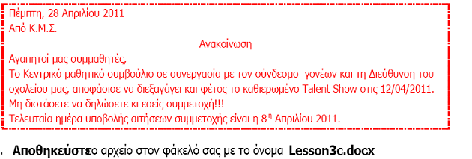
2. **Εισάγετε τον ακόλουθο πίνακα :**

|  |  |  |  |
| --- | --- | --- | --- |
| **Μήνας** | **Έσοδα** | **Έξοδα** | **Κέρδη** |
| Ιανουάριος | 2000 | 1000 | 1000 |
| Φεβρουάριος | 3000 | 2000 | 1000 |
| Μάρτιος | 4000 | 2750 | 1250 |
| Απρίλιος | 3500 | 2300 | 1200 |

1. **Πώς θα εισάγω μία νέα γραμμή στον πίνακα;**
2. **Τί αλλαγές πρέπει να κάνω για να εμφανιστεί ο πίνακας όπως παρακάτω; (Για το ευρώ -€ πατάω ctrl+Alt+E)**

|  |  |  |  |
| --- | --- | --- | --- |
| **Καταστάσεις εσόδων -εξόδων 1ου τετραμήνου 2024** | | | |
| **Μήνας** | **Έσοδα** | **Έξοδα** | **Κέρδη** |
| Ιανουάριος | 2000€ | 1000€ | 1000€ |
| Φεβρουάριος | 3000€ | 2000€ | 1000€ |
| Μάρτιος | 4000€ | 2750€ | 1250€ |
| Απρίλιος | 3500€ | 2300€ | 1200€ |

1. **Εξάγετε το αρχείο σε pdf μορφή.**
2. **Τί κάνει το πινέλο μορφοποίησης;**
3. **Εισάγετε έναν σύνδεσμο στο αρχείο σας προς τη μηχανή αναζήτησης της google.** [**Go to**](https://www.google.com)
4. **Εισάγετε το επόμενο σχήμα:**
5. **Κατεβάστε από το διαδίκτυο μια εικόνα της Κόνιτσας στον υπολογιστή σας και :**
   1. **Αποθηκεύστε την εικόνα στον υπολογιστή σας σε φάκελο με όνομα το ονοματεπώνυμο σας και τον αριθμό μητρώου σας**
   2. **Εισάγετε την εικόνα στο αρχείο word**
   3. **Αποθηκεύστε το αρχείο word στον ίδιο φάκελο**
   4. **Συμπιέστε τον φάκελο και δώστε του νέο όνομα**
   5. **Τί χωρητικότητα έχει ο αρχικός και τη χωρητικότητα ο συμπιεσμένος φάκελος**
6. **Πώς θα γράψω τον επόμενο τύπο; Η2O2+Cl2=HCL+O2**